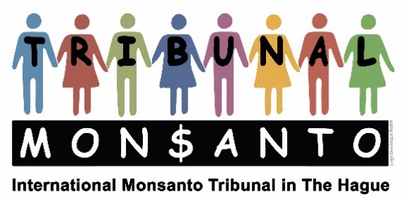

Stichting/Foundation Monsanto Tribunal(ANBI)
Marnixkade 111 H
NL-1015 ZL Amsterdam
Tel.: ++31-6 28 45 17 62
www.monsanto-tribunal.org
stichting@monsanto-tribunal.org
Triodos Bank: NL48 TRIO 0390 9546 67

Jaarverslag van de Stichting Monsanto Tribunal 2015

1. Activiteiten

In juli in Parijs eerste groot voorbereidingsbijeenkomst met o.a. Marie-Monique Robin, Vandana Shiva, François Veillerette, Mindi Schneider en Gilles-Eric Séralini, Hans Herren en Olivier de Schutter via Skype. Rond twintig personen.

In oktober voorbereidingsbijeenkomst in Brussel in het huis van Oliver de Schutter. Deze keer ook met Andre Leu ( IFOAM). Het gaat vooral om de voorbereiding van de persconferentie in december. Het wordt besloten het tribunaal van oorspronkelijk mei 2016 naar oktober 2016 te verschuiven.

Op 3 december vond in Parijs in het kader van de Cop21 een persconferentie plaats waar voor de eerste keer in het public het Monsanto tribunaal wordt gepresenteerd. Het was een groot succes.

2. Financieel overzicht

Nadat de Stichting Monsanto Tribunal op 4 juni 2015 wordt opgericht, kwamen de eerste gelden vooral van bijdragen van de organisaties welke in het comité inzitten. Pas in december naar de persconferentie in Parijs begon ook het Crowdfunding een belangrijke rol te spelen.

Amsterdam 8 januari 2016 Voor de Stichting Monsanto Tribunal,

Gerindo Kartadinata
Voorzitter

